
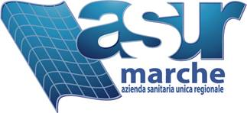

ATTIVITÀ MOTORIO-RIABILITATIVA DI GRUPPO ANNO 2022/2023

Sono aperte le iscrizioni per l’attività motorio-riabilitativa presso la Palestra Comunale situata in via Olimpia.

I giorni stabiliti sono Martedì e Giovedì dalle ore 9.00 alle ore 10.00 .

I modelli della domanda e del certificato medico sono disponibili presso l’Ufficio di Segreteria del Comune o sul sito internet al link https://www.comune.montesanpietrangeli.fm.it/it ;

Il costo del corso è di € 110,00 per 50 lezioni.

Ai corsi possono partecipare prevalentemente cittadini che hanno compiuto 60 anni.
L’ attività è finalizzata alla prevenzione, cura e riabilitazione di alcuni disturbi tipici della terza età (artrosi, sciatalgie ed altri problemi motori, cardiopatie, malattie neuro-sensoriali, depressione, malattie metaboliche ecc. ) .

La domanda va presentata presso l’Ufficio di Segretaria unitamente al certificato medico.

Monte san Pietrangeli, li 08.11.2022

